qualifizierender
Hauptschulabschluss
2005

BESONDERE LEISTUNGSFESTSTELLUNG AM 30.06.2005

von 8.30 Uhr bis 9.30 Uhr

WIRTSCHAFT UND RECHT

für andere Bewerber gemäß § 36 VSO
Schüler aus der

Realschule

Schulstempel: ___________________________

Platzziffer (ggf. Name/ Klasse):__________________________________________________

Gesamt: __________ Punkte Note: ________

Erstkorrektor:

Zweitkorrektor:

1 | Die Entscheidung für einen bestimmten Ausbildungsberuf ist oftmals ein schwieriger und langwieriger Prozess. Ein freiwilliges Betriebspraktikum kann hier eine wertvolle Hilfe sein.  Nenne drei Vorteile, die ein Betriebspraktikum für die Berufsfindung leisten kann.
 |  | 3 P.

2 | Zu den Bewerbungsunterlagen für einen Ausbildungsberuf gehören das Bewerbungsschreiben, das letzte Schulzeugnis und der Lebenslauf mit aktuellem Lichtbild.  Der Lebenslauf soll eine Reihe bestimmter Angaben enthalten. Auf der gegenüberliegenden Seite ist ein tabellarischer Lebenslauf wiedergegeben, bei dem zwei wichtige Angaben fehlen.  Nenne diese beiden fehlenden Angaben.
 |  | 2 P.



Stefan Fischer
Schellingstr. 155
80797 München
Tel.: 089 21702659

Lebenslauf

Name: Stefan Fischer

Geburtsort: Starnberg

Staatsangehörigkeit: deutsch

Konfession: römisch-katholisch

Eltern: Wolfgang Fischer, Realschullehrer
Angelika Fischer, Diplom-Bibliothekarin

Geschwister: Florian Fischer, 18 Jahre

Besondere Kenntnisse: EDV-Kenntnisse (Word und Excel)
praktische Erfahrung bei der Erstellung einer Homepage
Ausbildung in Erster Hilfe

Hobbys: Sportklettern, Radfahren, Kanufahren
Lesen

München, 30. März 2005

Stefan Fischer

3 | Gib für die genannten Beispiele zur Ausbildung als Einzelhandelskaufmann/-frau jeweils an, welche Institution dafür zuständig ist.
 | Beispiele | Zuständige Institution
Vermittlung von vorwiegend theoretischen
Kenntnissen

 | Durchführung der Abschlussprüfung
Kontrolle der Einhaltung der gesetzlichen
Bestimmungen zu Ruhepausen und Wochenarbeitszeit Jugendlicher
 | Anmeldung zur Unfallversicherung am Arbeitsplatz
Vertretung von Interessen und Beschwerden
jugendlicher Auszubildender im Betriebsrat

 | Überwachung der betrieblichen Ausbildung und des Ausbildungsbetriebes
 |  |  | 6 P.

4 | Die Berufsausbildung ist in Art und Durchführung in verschiedenen Gesetzen und  Verordnungen geregelt.  Kreuze an, welche drei der nachfolgenden sechs Gesetze bzw. Verordnungen in der  Berufsausbildung Anwendung finden.
 | Gesetze bzw. Verordnungen
 | Jugendarbeitsschutzgesetz
 | Gesetz gegen den unlauteren Wettbewerb
 | Berufsbildungsgesetz
 | Handwerksordnung
 | Strafgesetzbuch
 | Gesetz zum Schutz der Jugend in der Öffentlichkeit
 |  |  | 3 P.

5 | Kreuze an, welche der nachstehenden Aussagen aufgrund der Infografik “Lehrlingsverdienste” zutreffen (= ja) und welche nicht (= nein).
 | 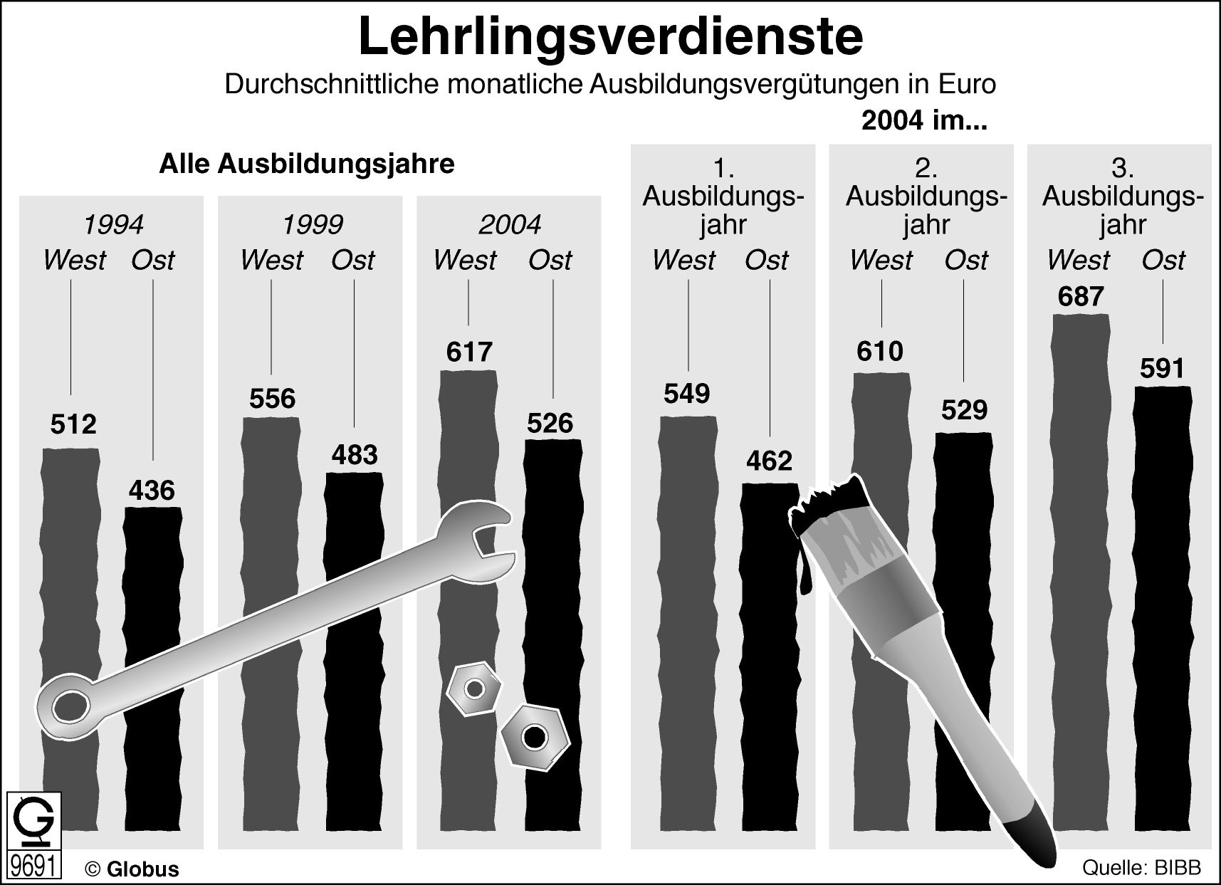
 | Aussage | JA | NEIN
 | Im Schnitt aller Ausbildungsjahre stieg die Ausbildungsvergütung in Westdeutschland in den vergangenen 10 Jahren um 105 Euro an.
 | Auch Jahre nach der Wiedervereinigung Deutschlands liegen die Ausbildungsvergütungen in Ostdeutschland noch immer um rund 10% unter denen in Westdeutschland.
 | In Ostdeutschland lag die Ausbildungsvergütung im Durchschnitt aller Ausbildungsjahre im Jahr 2004 unter dem, was Lehrlinge in Westdeutschland im ersten Ausbildungsjahr 2004 verdienten.
 | Aus der Infografik lassen sich lediglich die durchschnittlichen Ausbildungsvergütungen entnehmen, aber nicht, wie viel ein Auszubildender bzw. eine Auszubildende in einem bestimmten Ausbildungsberuf tatsächlich verdient.
 | Im zweiten Ausbildungsjahr betrug die durchschnittliche monatliche Ausbildungsvergütung im Jahr 2004 in Ostdeutschland 526 EUR.
 | Die Ausbildungsvergütungen 1994 und 1999 zeigen die durchschnittlichen Beträge noch in DM, da die Umstellung auf den Euro erst zu Beginn des Jahres 2001 erfolgte.
 |  |  |  | 6 P.

6 | Die Situation auf dem Arbeitsmarkt, insbesondere die Entwicklung der Arbeitsmarktdaten, wird jeden Monat in der Tageszeitung veröffentlicht. Hierzu liegen folgende Informationen aus einer Tageszeitung vor:
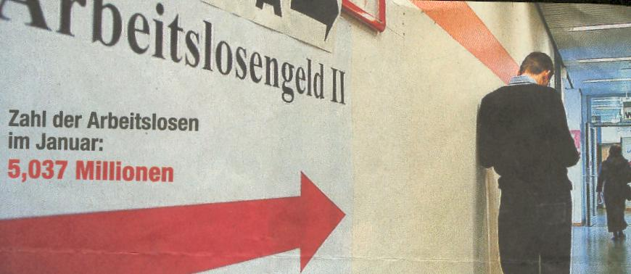

Januar 2005  Dezember 2004 | Arbeitslose | Quote | offene Stellen
West | 3 265 913  2 860 339 | 9,9%  8,7% | 228 487  192 078
Ost | 1 771 229  1 603 891 | 20,5%  18,5% | 39 813  33 355
Gesamt | 5 037 142  4 464 230 | 12,1%  10,8% | 268 300  225 433

(Quelle: Süddeutsche Zeitung vom 3. Februar 2005)
6.1 | Die in der obigen Arbeitsmarktstatistik wiedergegebenen Zahlen zeigen eine Beschäftigungssituation, die als Unterbeschäftigung bezeichnet wird.  Erkläre den Begriff Unterbeschäftigung.
 |  | 2 P.
6.2 | Die Entwicklungen auf dem Arbeitsmarkt werden in Deutschland von einer zentralen  Institution überwacht.
6.2.1 | Wie heißt diese?
 |  | 1 P.
6.2.2 | In welcher Stadt hat diese zentrale Institution ihren Sitz?
 |  | 1 P.

6.3 | Die nebenstehenden Informationen aus einer Tageszeitung enthalten eine Reihe von Daten.
6.3.1 | Wie hoch war die Anzahl der offenen Stellen im Monat Dezember 2004 in Deutschland?
 |  |  | 1 P.
6.3.2 | Wie hoch war die Arbeitslosenquote im Januar 2005 in Ostdeutschland?
 |  |  | 1 P.
6.3.3 | Die Arbeitslosenquote ist ein wichtiger Gradmesser der Wirtschaft.  Wie wird die Arbeitslosenquote berechnet?
 |  |  | 2 P.
6.4 | Die Zahlen der Arbeitsmarktstatistik machen deutlich, dass die Arbeitslosigkeit eines der Hauptprobleme in Deutschland darstellt. Arbeitslosigkeit kann dabei nach verschiedenen Gesichtspunkten eingeteilt werden.  Um welche Art von Arbeitslosigkeit handelt es sich bei den folgenden Beispielen?
 | Beispiele | Art der Arbeitslosigkeit
6.4.1 | Gesamtwirtschaftlicher Rückgang der Nachfrage
6.4.2 | Einschränkung der Bautätigkeit aufgrund eines starken Wintereinbruchs
6.4.3 | Arbeitsplatzabbau in der Textilindustrie aufgrund der Globalisierung
 |  |  | 3 P.

7 | Ergänze den unten stehenden Text durch Einsetzen des jeweils zutreffenden Begriffs aus der folgenden Auswahlliste:
(a) Konjunkturreform, Arbeitszeitreform, Sozialreform, Arbeitsmarktreform
(b) Arbeitslosenhilfe, Arbeitslosenunterstützung, Unterstützungsgeld, Hartzgeld
(c) Tagegeld II, Sozialgeld II, Arbeitslosengeld II, Riesterrentengeld II
(d) Berufs-Center, Job-Center, Hartz-Center, Arbeitsamt-Center

Text:
Der Arbeitsmarkt in Deutschland befindet sich im größten Umbruch der letzten Jahrzehnte: Im Rahmen der so genannten (a) …….…………………….……………….… mit der Bezeichnung „Hartz IV“ wurden (b) …………………………………….…. und Sozialhilfe zusammengelegt. Seit dem 1. Januar gibt es für alle erwerbsfähigen Hilfebedürftigen nur noch eine Leistung zur Eingliederung in den Arbeitsmarkt und zur Sicherung des Lebensunterhalts: das (c) ............................................................................ .
Zur Überwindung der Langzeitarbeitslosigkeit ist ein intensives Betreuungskonzept vorgesehen. Ein persönlicher Ansprechpartner erarbeitet eine auf den Einzelfall des Arbeitssuchenden zugeschnittene Strategie für die Eingliederung in den Arbeitsmarkt.
Arbeitsuchende werden ab dem 1. Januar 2005 nur noch von einer Stelle betreut:
entweder in einem so genannten (d) ................................................................ , das ist eine Arbeitsgemeinschaft von Kommune und Arbeitsagentur, oder von einem der in Deutschland zugelassenen kommunalen Träger.
 |  | 4 P.

8 | Der Markt ist das Zusammentreffen von Angebot und Nachfrage. Die Höhe von Angebot und Nachfrage hängt dabei von einer Reihe von Einflussfaktoren ab, von denen der Preis ein wichtiger, aber nicht der einzige Einflussfaktor ist.  Nenne zwei weitere Einflussfaktoren, von denen die Höhe der Nachfrage abhängt.
 |  |  | 2 P.
9 | Eine wichtige Voraussetzung für einen funktionierenden Marktmechanismus in der sozialen Marktwirtschaft ist der Wettbewerb.  Gib bei den folgenden Beispielen durch Einsetzen des zutreffenden Kennbuchstabens an, ob es sich jeweils um einen  Preiswettbewerb (Kennbuchstabe A),  Qualitätswettbewerb (Kennbuchstabe B),  Konditionenwettbewerb (Kennbuchstabe C) bzw.  Service-Wettbewerb (Kennbuchstabe D)  handelt.
 | Beispiele | Kennbuchstabe
 | Das Gartencenter „Edelweiß“ führt eine Kundenrabattkarte ein.
 | Der EDV-Fachmarkt „Mega-Bite“ bietet bei Kopiergeräten die erste Wartung kostenlos an.
 | Der Heimwerkermarkt „Baufix“ bietet eine begrenzte Menge Bohrmaschinen zu einem Niedrigpreis an.
 | Der Büroartikelmarkt „Heftklammer“ gewährt bei einer Abnahme von 10 Kartons Kopierpapier 10% Mengenrabatt.
 |  |  | 4 P.
10 | Der Wettbewerb am Markt ist eines von mehreren Merkmalen, welche die soziale Marktwirtschaft kennzeichnen.  Nenne zwei weitere Merkmale der sozialen Marktwirtschaft.
 |  |  | 2 P.

11 | Kreuze an, welche drei der nachfolgenden sechs Aussagen zum Thema Werbung zutreffen.
 | Aussagen
 | Die so genannte „AIDA“-Formel steht für die englischen Begriffe „Attention“, „Interest“, „Document“ und „Action“.
 | Produktgestaltung und Werbung zählen zu den Maßnahmen des Marketing.
 | Zu den Aufgaben der Werbung gehört unter anderem den Verbraucher über ein Produkt zu informieren und Bedürfnisse zu wecken.
 | Werbung ist gesetzlich verpflichtet, Nachteile des Produkts bzw. mögliche Nebenwirkungen anzugeben.
 | Tageszeitungen und Fernsehen sind zwei bedeutende Werbeträger.
 | Das „Gesetz gegen Wettbewerbsbeschränkungen“ untersagt ausdrücklich die vergleichende Werbung in Deutschland.
 |  |  | 3 P.

12 | Die Bestrafung eines erwachsenen Straftäters dient unter anderem der Vorbeugung.
12.1 | Diese Vorbeugung wird im Strafrecht mit einem Fachbegriff bezeichnet.  Wie heißt dieser Fachbegriff?
 |  | 1 P.
12.2 | Im Rahmen der Vorbeugung verfolgt der Staat verschiedene Ziele gegenüber erwachsenen Straftätern.  Nenne zwei Ziele staatlichen Strafens.
 |  | 2 P.

13 | Bearbeite zu dem folgenden Text die unten stehenden Aufgaben.
Unfall mit Lastzug kostet Jugendstar 5.000 Euro
Führerscheinsperrzeit und Rückforderung von Versicherung
 | Mühldorf – Der von dem bekannten Musiker und Jugendstar Dieter Beck verursachte Verkehrsunfall mit einem Lastzug ist für den Musiker zumindest in finanzieller Hinsicht glimpflich abgegangen.  Der noch nicht 18-Jährige ist ohne Fahrerlaubnis gefahren und wird nur maximal 5.000 Euro Schadensersatz aus eigener Tasche zahlen müssen. Den Rest des Schadens von rund 150.000 Euro trägt nach Auskunft des Gesamtverbandes der Deutschen Versicherungswirtschaft die Haftpflichtversicherung des Pkw, den sich Beck ausgeliehen hatte.  Der bekannte Musiker hatte vergangene Woche nahe seiner Heimatstadt Eckenberge einem Lastzug die Vorfahrt genommen. |  | Die Staatsanwaltschaft ermittelt nun gegen Beck wegen Fahrens ohne Fahrerlaubnis und fahrlässiger Körperverletzung, da die Mitfahrerin im Pkw bei dem Unfall leichte Verletzungen davongetragen hatte. Beck räumte seine Schuld an dem Unfall zwischenzeitlich ein.  Der Staatsanwalt geht davon aus, dass gegen Dieter Beck Anklage erhoben wird. Außerdem drohen ihm Punkte in der Flensburger Verkehrssünderkartei und eine Sperrzeit, in der Beck den Führerschein nicht machen darf. Laut Staatsanwaltschaft kann diese Sperrzeit bis zu fünf Jahre betragen, „aber in der Praxis werden es wohl sechs bis zwölf Monate sein“, meinte der Sprecher der Staatsanwaltschaft.
13.1 | Welche Straftatbestände sind in dem oben stehenden Text wiedergegeben?
 |  |  |  |  | 2 P.
13.2 | Für die Verhandlung gegen Dieter Beck ist das Jugendgericht zuständig.
13.2.1 |  | Begründe dies.
 |  |  |  |  | 1 P.
13.2.2 |  | Wie heißt die gesetzliche Grundlage (genaue Bezeichnung des Gesetzes) für die Festlegung des Strafmaßes?
 |  |  |  |  | 1 P.
13.3 | Der Musiker hat seine Schuld an dem Unfall bereits eingeräumt.  Von welchen zwei Merkmalen ist der Umfang der Schuld abhängig?
 |  |  |  |  | 2 P.
13.4 | Im Text ist eine zivilrechtliche Folge genannt. Nenne diese.
 |  |  |  |  | 1 P.

14 | Ergänze den unten stehenden Text durch Einsetzen der zutreffenden Inhalte aus der Infografik “Tatort Wirtschaft“.
 | 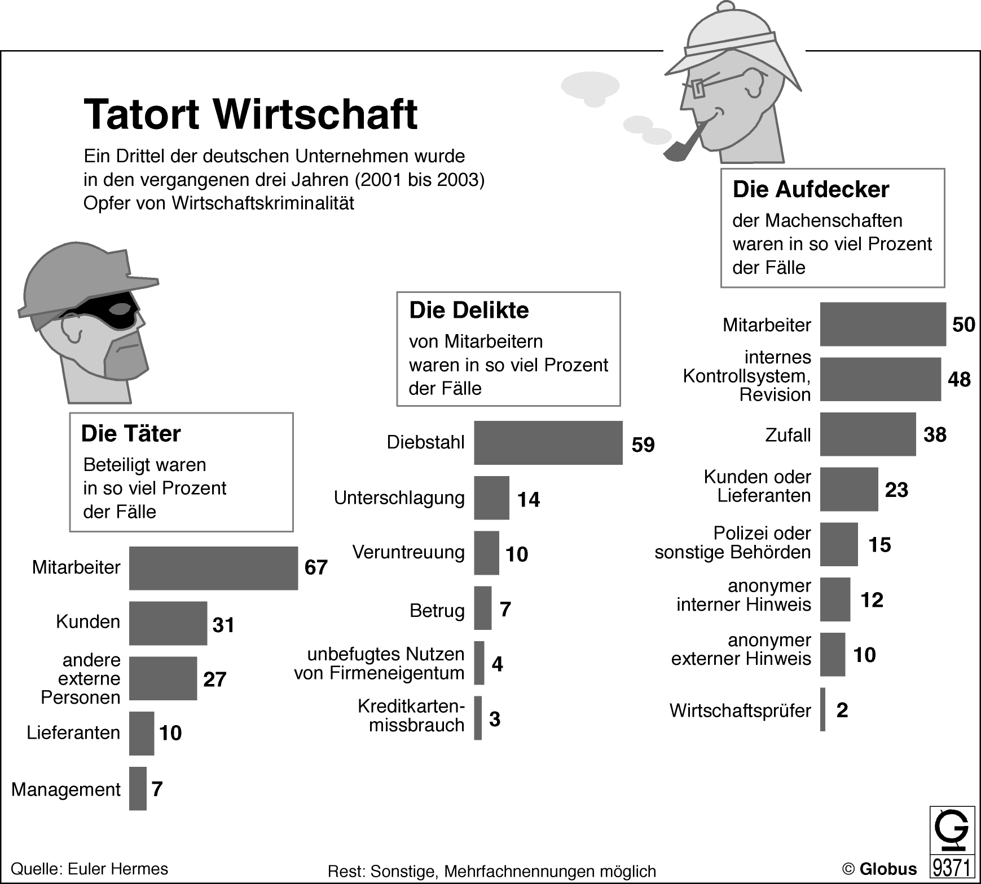
Text:

In den vergangenen drei Jahren wurde ……………………..………… der deutschen Unternehmen Opfer von Wirtschaftskriminalität. Bei rund zwei Drittel aller Delikte, die im Zeitraum von 2001 bis 2003 in deutschen Unternehmen begangen wurden, waren …………………………................. die Täter, wobei jedes zehnte Delikt auf den Straftatbestand der ...................................……… zurückzuführen war. 50 Prozent der Fälle wurden durch die Mitarbeiter aufgedeckt und immerhin …….…Prozent durch anonyme Hinweise.
 |  | 4 P.

Gesamtpunktezahl: | 60 P.

